INDICAÇÃO Nº 2105/2019

Súmula: “Solicito ao Executivo, junto à Secretaria Competente, providenciar a pintura de uma faixa de pedestres e placa indicativa para redução de velocidade naquele local, na frente da Escola Estadual Américo Valentim Christianini, localizada na Rua Rosemary Belli, na altura do número 01, no bairro Jardim Santa Rita. “

Requeiro à Mesa, depois de ouvido o Douto Plenário na forma regimental vigente, seja oficiado ao Excelentíssimo Igor Soares, Prefeito Municipal, junto à Secretaria Competente, providenciar pintura de uma faixa de pedestres e placa indicativa para que os motoristas reduzam a velocidade naquele local, na Rua Rosemary Belli, na altura do número 01, em frente à Escola Estadual Américo Valentim Christianini, localizada no bairro Jardim Santa Rita.
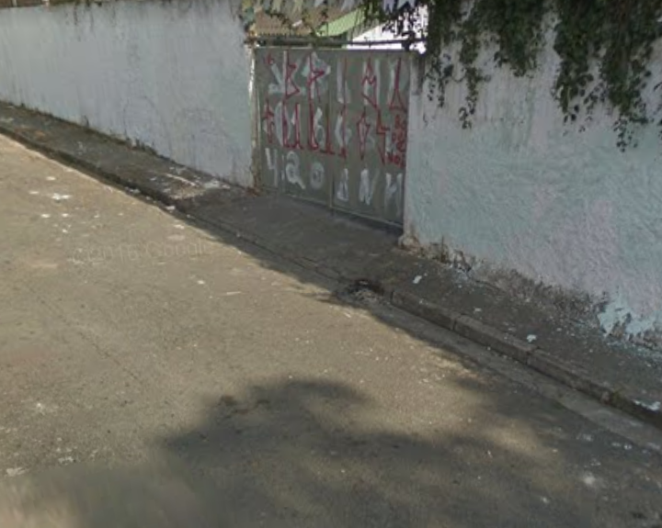

JUSTIFICATIVA
Senhor Presidente,
Senhores Vereadores,
Senhoras Vereadoras,

A presente indicação se faz de suma importância pois, para ter acesso a escola até possui uma rampa de acesso para acessibilidade, porém, não possui faixa de pedestre para que as pessoas possam atravessar com segurança, e nenhum tipo de sinalização indicando que naquele local a uma escola, desse modo, traz risco aos munícipes que precisam passar por aquela rua. Sem contar que ali o fluxo de veículos é elevado, e alguns em alta velocidade, prejudicando a segurança dos alunos, professores e todos que transitam por ali. Por conta disso, é de extrema necessidade a pintura de uma faixa de pedestre, e placa indicativa para redução de velocidade no local.

Sala das Sessões Benvindo Moreira Nery, 02 de agosto de 2019.


______________________________
VEREADOR

